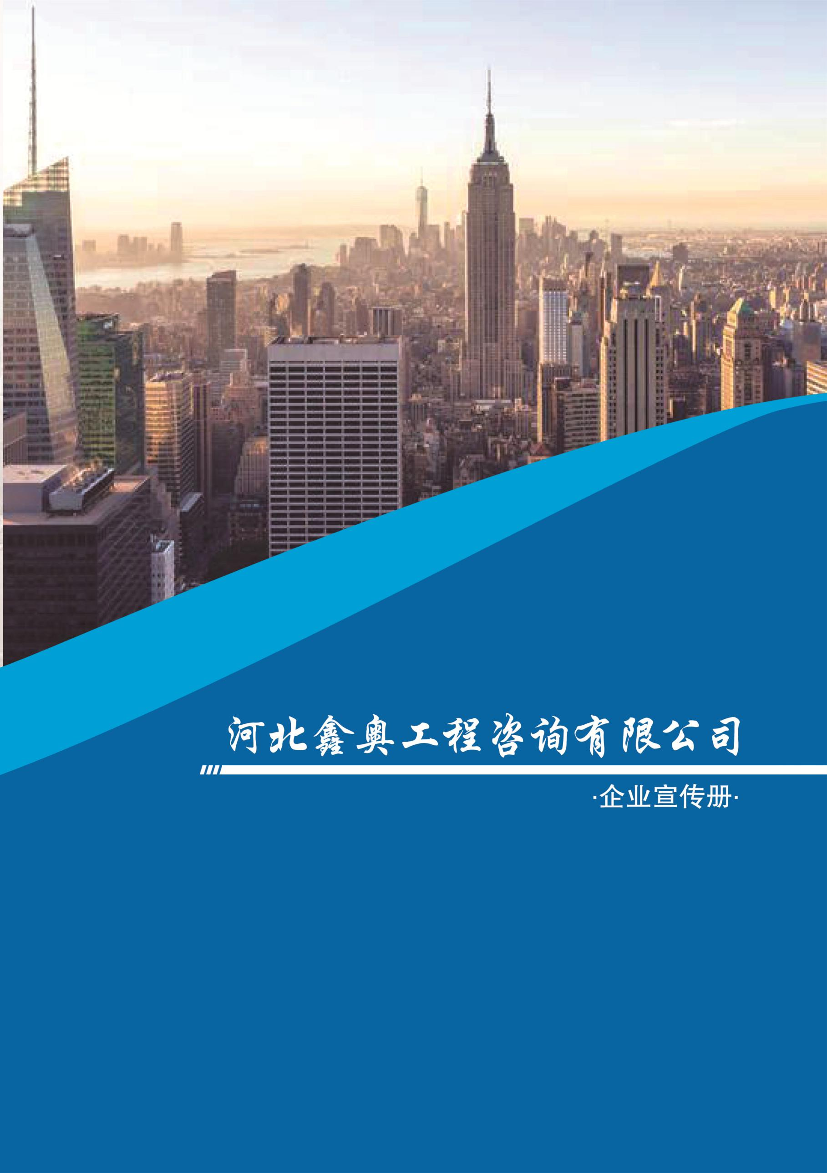

目 录

公司简介 1
服务支持 2
各项资质 7
部分业绩展示 12
图片展示 17

公司简介
河北鑫奥工程咨询有限公司，原名邯郸市鑫奥工程咨询有限公司，成立于2010年，注册资金300万元。地址位于河北省邯郸市丛台区联纺东路289号碧桂园天玺3号楼1单元2403号。是中国工程咨询协会和河北工程咨询协会会员单位。
公司为甲级工程咨询资质，经过十年的发展逐渐形成以工程咨询业务为主，集工程造价咨询、招投标代理为一体的综合性工程咨询公司。涉及领域包括建筑、市政公用工程、机械、公路、农业、轻工、基础设施等诸多行业。
公司始终坚持以人为本，重视人才的引进和培养，打造了一支业务精湛、经验丰富、勤奋务实、精诚合作的优秀团队，公司拥有雄厚技术实力和强有力的支撑团队，拥有专业技术人员30名，其中注册咨询师13名，高级工程师8人，每年均组织技术人员参加国家及省工程咨询协会组织的专业技术培训与学术交流研讨会，时刻保持与国家政策接轨。
公司始终贯彻“竭诚为业主服务”的宗旨，秉承“严谨、务实、和谐、发展”的企业理念，贯彻“诚信守法、管理规范、持续改进、顾客满意”的质量方针，以“奉献精品、客户满意”为永恒的目标，开拓创新，与时俱进。愿凭借高素质的人才队伍，强大的技术力量，竭诚为客户提供优质、高效的服务。

从中央资金到专项债券
从项目谋划到资金申请

我们为您提供全过程服务
服务支持
公司主营业务范围

1、工程咨询业务 3、招投标代理业务
编制项目建议书 建设工程项目招投标代理
编制可行性研究报告 中央预算内投资项目招标代理
编制社会稳定风险分析报告 政府采购项目招投标代理
编制征地报批稳定风险评估 项目招、投标文件编制
编制项目申请报告 4、环保业务
编制资金申请报告 编写环境影响评价报告书（表）
项目节能报告编制及评估 编写环境影响验收监测报告
项目可行性研究报告评估审查 编制排污许可申请文件
项目初步设计及概算评估审查 建设项目环保验收
项目社会稳定风险分析评估审查 编制区域环境影响规划
建设工程项目后评价 项目清洁生产改造提升
土壤污染调查报告编制
2、规划编制业务 5、设计咨询业务
工业园区产业定位规划 项目实施方案策划及编写
国民经济和社会发展计划编制 项目初步设计及概算编制
城镇化各专项规划编制 施工图设计及工程量清单编制
特色小镇建设方案咨询 工程造价咨询
专项资金申报材料整理 项目工程预算、决算审核
ＰＰＰ项目两评一案编制 工程监理

全过程工程咨询服务

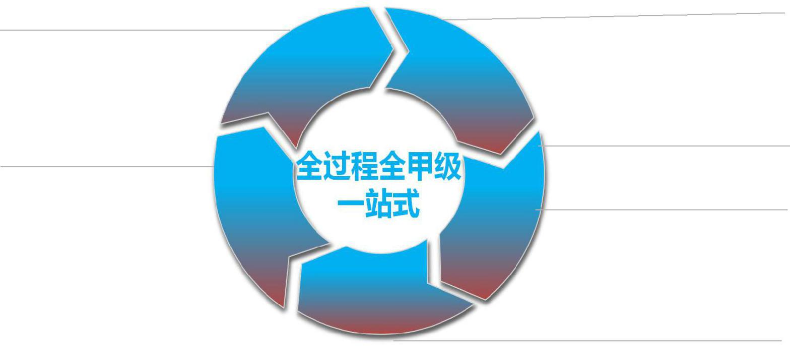
项目管理 咨询

一等工程项目管理资格 工程咨询资质（建筑、市政工程、生态建设和环境工程、公路等专业）

监理 造价 工程造价咨询 工程监理综合资质
招标

招标代理

勘察设计 工程勘察专业类（工程测量、岩土工程、水文地质勘察）资质、环境工程（污染修复工程、大气污染防治工程、物理污染防治工程、水污染防治工程、固体废物处理处置工程）专项资质、建筑行业（建筑工程）资质、水利行业资质、农林行业（农业综合开发生态工程）专业资质公路行业（公路）专业资质、风景园林工程设计专项资质
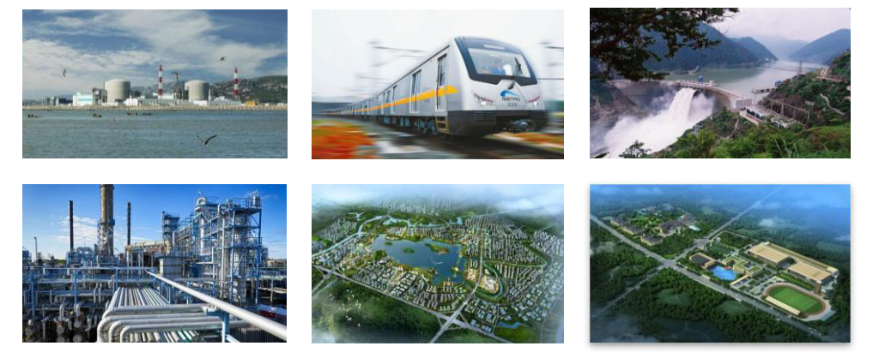

全过程工程咨询服务


 | 项目 | 投融资
 | 策划 | 服务
资产运营 |  |  | 设计
及管理 | 全过程工程 |  | 管理
项目 | 咨询服务 |  | 招标
管理 |  |  | 代理
 | 工程 | 造价
 | 监理 | 咨询

全过程工程咨询服务以全流程业务链覆盖建设项目全生命周期，凭借专业化、综合性工程管理实力为业主提供全过程、全委托的工程管理服务。全过程工程咨询服务将项目策划、投融资服务、项目管理、工程咨询、设计管理、招标代理、造价咨询、工程监理、资产运营及管理等全流程业务整合起来，减少了工作界面，提高了工程管理效率，并可按业主认可的投资控制价实施目标管理，对投资节约部分享受分成激励，通过专业能力和全过程工程咨询服务为业主创造更大价值。
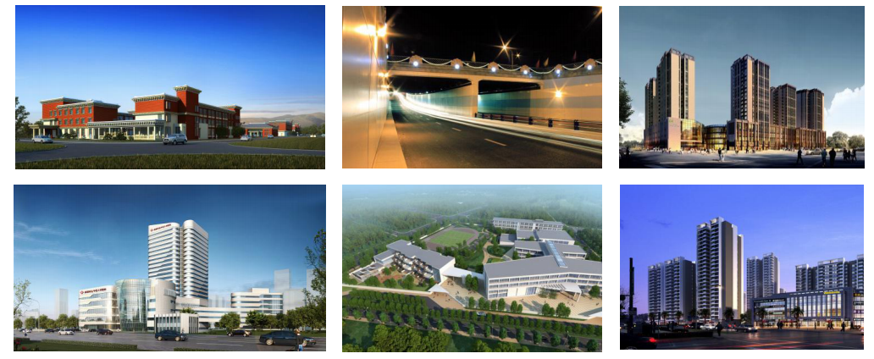

PPP全过程咨询服务
全过程专业咨询 为政府与社会资本合作保驾护航




项目识别 项目采购阶段 项目评审及谈 项目公司组建暨
准备阶段 判阶段 协议签署阶段





阶段一 阶段二 阶段三 阶段四





项目启动 采购文件编制 发布采购文件 中选社会资本确定
尽职调查 采购文件审批 响应文件递交 中标结果公示PPP



项目初步实施方案 资格预审公告发布 组织专家评审 合同草签
物有所值评价 组织资格预审及评审 评审报告编制 协助项目公司组建
财政承受能力论证 谈判与合同签署
项目实施方案二评
一案审批

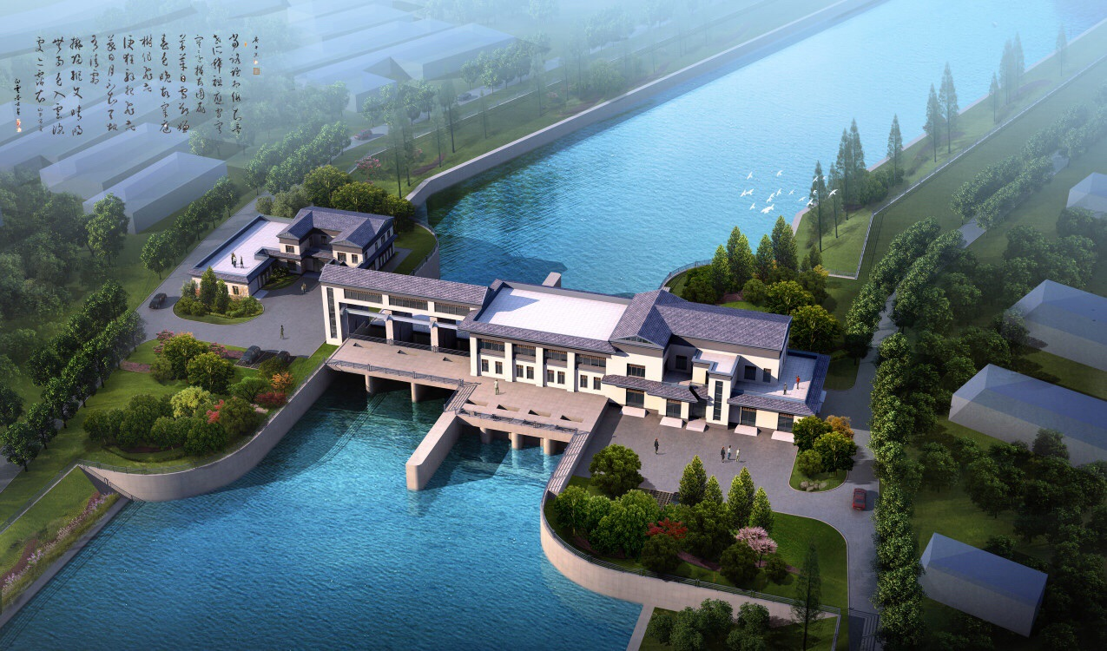

建设用地报批

征地报批前期工作：
依据《土地管理法》，将征地报批前的“调查、评估、公告、听证、
登记、协议”六步程序。
1、发布土地征收启动公告；
2、开展土地现状调查；
3、进行社会稳定风险分析评估；
4、编制征地补偿安置方案；
5、发布征地补偿安置公告；
6、根据需要组织听证；
7、办理补偿登记；
8、签订征地补偿安置协议。
征地项目社会稳定风险评估工作流程：
1、制定评估方案
2、充分调研并听取意见
3、编制风险分析报告
4、组织专家和利益相关方开展评估并编制评估报告
5、制定维稳措施并落实
6、做好征地社稳后评价

资质与荣誉
营业执照
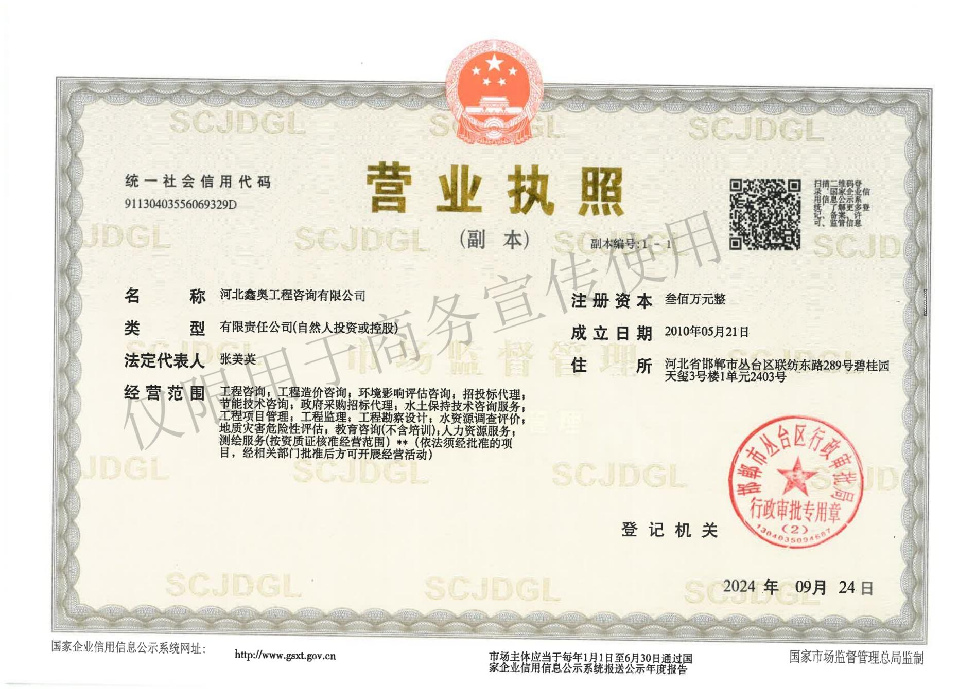
工程（投资）咨询资信证书
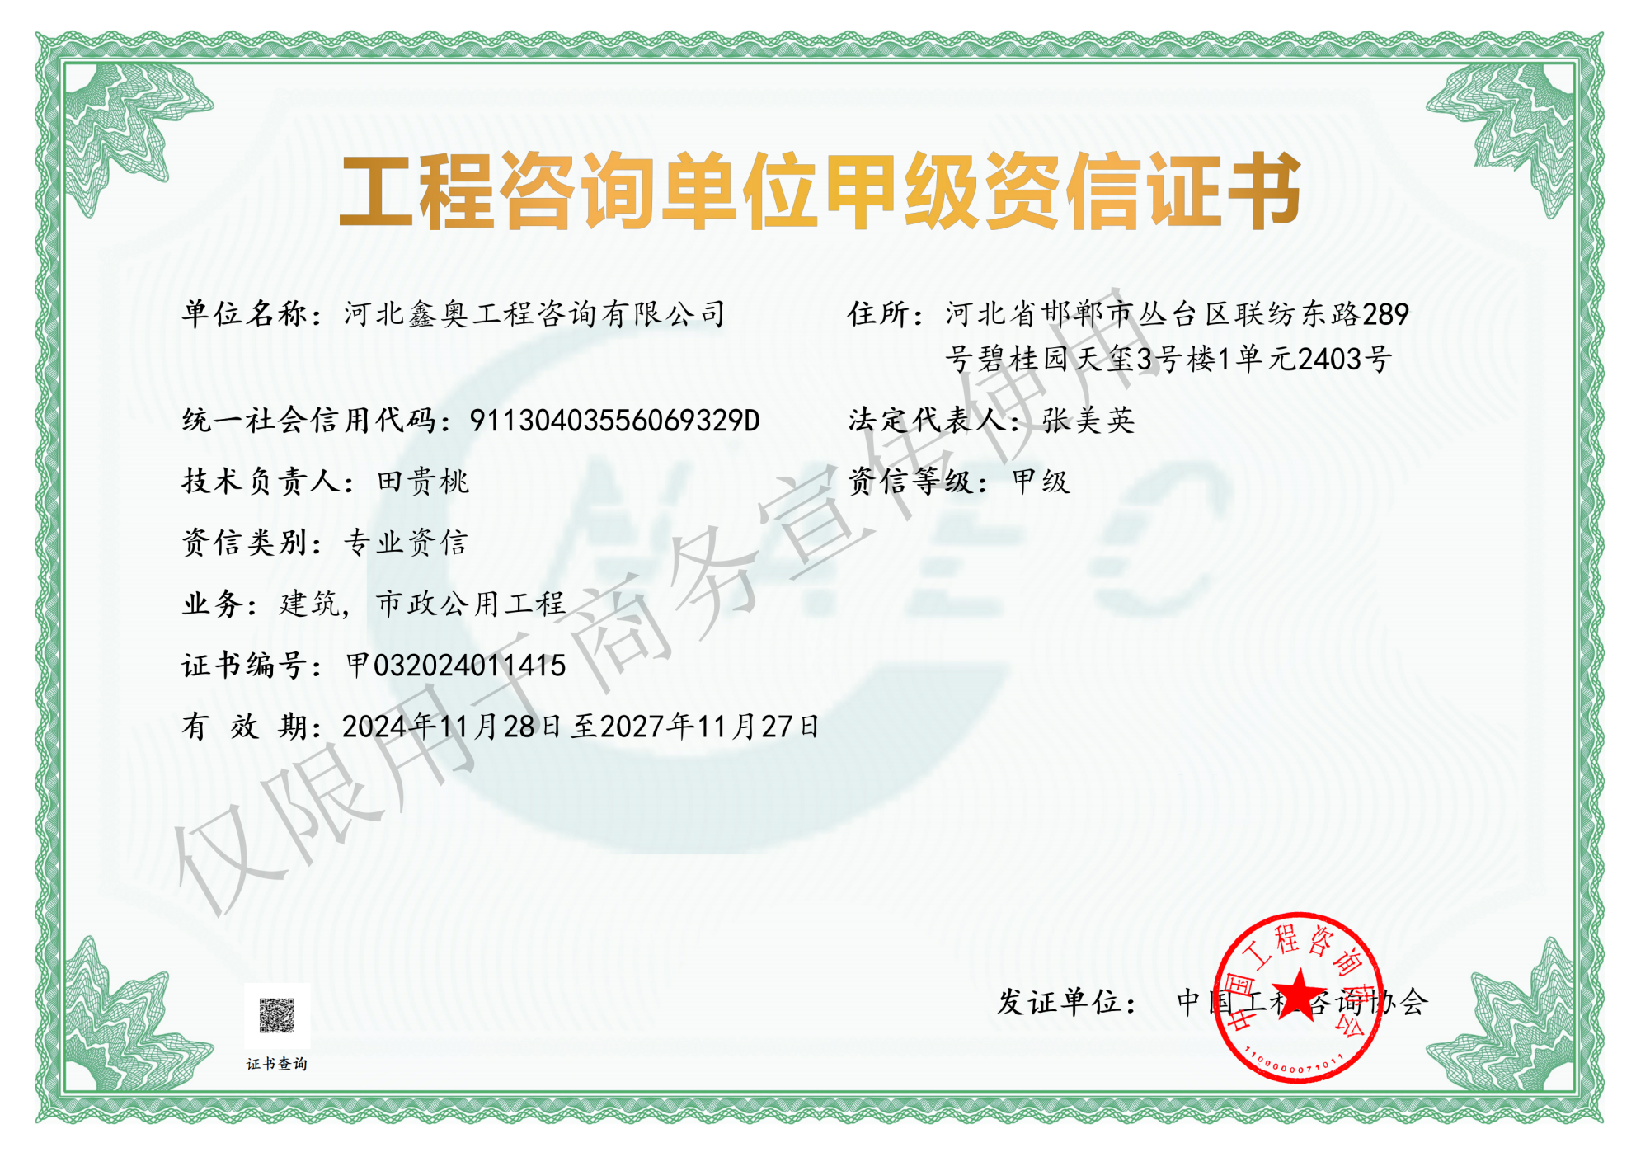
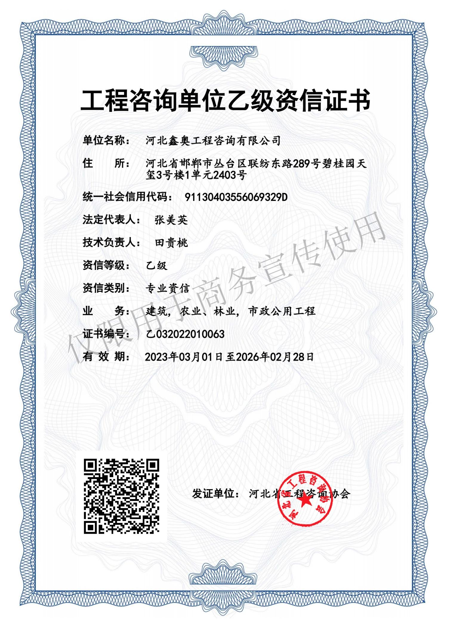

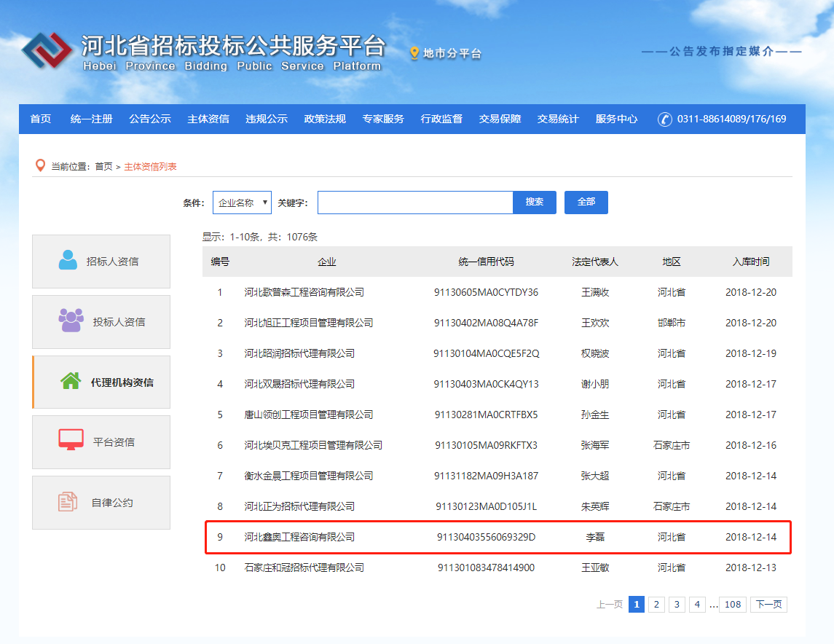

部分业绩展示
项目名称 | 服务  范围 | 项目  总投资  （万元） | 是否  涉密
经济技术开发区北席村棚户区改造 | 项目  咨询 | 100520 | 否
慈安康养小镇居住配套项目（三期） | 项目  咨询 | 28010 | 否
邯山区江南锦苑小学建设项目 | 项目  咨询 | 4000 | 否
临漳县职教中心实训基地建设项目 | 项目  咨询 | 34300 | 否
临漳县第八中学建设项目 | 项目  咨询 | 4200 | 否
邯山区江南锦苑幼儿园建设项目 | 项目  咨询 | 1500 | 否
临漳县邺城中学建设项目 | 项目  咨询 | 31900 | 否
磁安康养小镇居住配套项目（一期） | 项目  咨询 | 26886.09 | 否
邯山区美的时代城幼儿园建设项目 | 项目  咨询 | 1500 | 否
临漳县第十幼儿园建设项目 | 项目  咨询 | 1200 | 否
永年-邱县燃气管道（丛台区段）项目 | 项目  咨询 | 2875 | 否
临漳县朱雀大道排水工程项目 | 项目  咨询 | 12651.02 | 否
广平县太极迎宾大道景观绿化工程 | 项目  咨询 | 5980 | 否
人民路西延新建工程 | 项目  咨询 | 13457.57 | 否
广平县太极公园景观绿化及锦泰路提升改造 | 项目  咨询 | 2396 | 否
新区经四街（丛台路-娲皇路）项目 | 项目  咨询 | 1805.17 | 否
临漳县全民休闲健身公园项目 | 项目  咨询 | 1571.16 | 否
馆陶县粮画新区给水主管道一期项目 | 项目  咨询 | 522.83 | 否
成安县城新区供水工程 | 项目  咨询 | 3864.56 | 否
成安县聚良大道改建工程 | 项目  咨询 | 7001 | 否
石家庄良村开发区污水处理厂 | 项目  咨询 | 14299.7 | 否
经济技术开发区北席村棚户区改造 | 项目  咨询 | 100520.18 | 否
东方热电厂 | 项目  咨询 | 335.31 | 否
石家庄藁城区水处理中心 | 项目  咨询 | 1800 | 否
仕嘉华府A区项目 | 项目  咨询 | 36000 | 否
邺城中学建设项目 | 项目  咨询 | 31900 | 否
美丽乡村工程建设项目 | 项目  咨询 | 55000 | 否
临漳县公安拘留所建设项目 | 项目  咨询 | 688.91 | 否
磁县南水北调 | 项目  咨询 | 18562.67 | 否
馆陶县道路排水及基础设施建设项目 | 项目  咨询 | 36393.8 | 否
君乐宝污水处理项目 | 项目  咨询 | 800 | 否
辰浩现代生态农业示范中心项目 | 项目  咨询 | 32150 | 否
绿鑫生态农业开发项目 | 项目  咨询 | 24000 | 否
生态农业示范观光园建设项目 | 项目  咨询 | 10125.68 | 否
人天科技园 | 项目  咨询 | 22000 | 否
肥乡区中心医院整体迁建项目 | 项目  咨询 | 9599 | 否
临漳县第七中学 | 项目  咨询 | 8400 | 否
临漳县第八中学 | 项目  咨询 | 5920 | 否
高邑县御花苑小区15#、20#（二期）项目 | 项目  咨询 | 4700 | 否
临漳县玄武大道排水设施改造项目 | 项目  咨询 | 3415.7 | 否
邯郸市漳河生态科技园区供水管网工程项目 | 项目  咨询 | 2687.5 | 否
邺都工业园区雨污管道（经二街-魏峰公路段）工程 | 项目  咨询 | 2510 | 否
临漳县称勾镇供水工程项目 | 项目  咨询 | 1556 | 否
邺令大街（人民路-朱雀大道）雨水管网工程 | 项目  咨询 | 1143.8 | 否
晋州市第二中学新建教学楼项目 | 项目  咨询 | 748 | 否
辛集建投洁净厂区项目 | 项目  评估 | 12000 | 否
年产生物有机肥8万吨项目 | 项目  咨询 | 3200 | 否
经济开发区污水处理厂及配套管网工程 | 可研  评估 | 5897.4 | 否
宁晋华英双语学校新建项目 | 项目  咨询 | 4000 | 否
高邑县凤城气代煤项目 | 项目  咨询 | 3000 | 否
临漳县邺都工业园消防服务中心 | 项目  咨询 | 1980 | 否
曲寨热电有限公司煤棚扬尘综合治理项目 | 可行性研究报告 | 703.25 | 否
美丽乡村项目 | 项目  咨询 | 5501 | 否
日处理150T（湿基）污泥（不含铬污泥）烘干项目 | 项目  咨询 | 860 | 否
高邑县流浪乞讨救助站（含未成年保护中心）综合楼项目 | 可研  报告 | 1200 | 否
临漳县农产品综合交易批发市场 | 稳分  咨询 | 800 | 否
临漳县农村公路路网改造升级工程项目 | 立项  咨询 | 1650 | 否
邯郸市永年区第一中学整体迁建项目 | 项目  评估 | 11200 | 否
新型干法水泥技术项目 | 项目  后评价 | 56144 | 否
高邑房地产管理处公租房二期项目 | 项目  咨询 | 8700 | 否
太极迎宾大道景观绿化工程 | 可研  评审 | 6200 | 否
临漳县医院老年病房楼建设项目 | 项目  评审 | 1200 | 否
螺旋焊管项目 | 节能  咨询 | 15330 | 否
广平县胜营镇梨乡民俗乡村风情文化旅游示范区项目 | 项目  评审 | 9319 | 否
世纪金街二期项目 | 立项  咨询 | 28864.99 | 否
音乐厅和乒乓球训练中心改造工程 | 项目  评审 | 2999.69 | 否
藁城区岗上镇2019年农村人居环境整治项目 | 可行性研究报告 | 1155.46 | 否
武邑经济开发区污水处理PPP项目 | 全过程 | 6588 | 否
临漳县污水资源化利用项目 | 专项债  咨询 | 15000 | 否
临漳县县域水网引调水综合治理工程 | 专项债  咨询 | 105118.29 | 否
临漳县城乡集中供水项目 | 专项债  咨询 | 44600 | 否
邯郸市大名县餐厨垃圾处理PPP项目 | PPP | 5230.36 | 否
大名县金乡水岸、金域蓝湾、西苑豪庭、名乾华园清洁供暖项目 | PPP | 9720 | 否
大名县第二污水处理厂工程（一期） | PPP | 8299.18 | 否

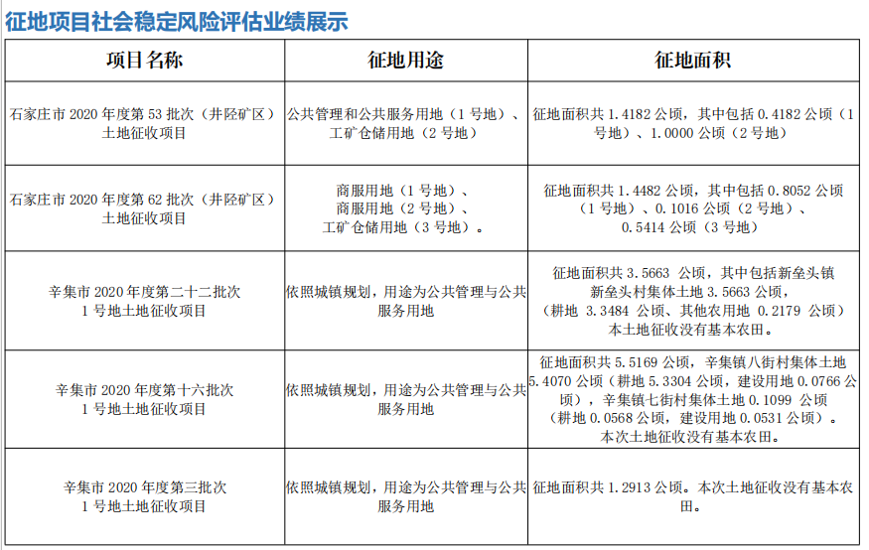
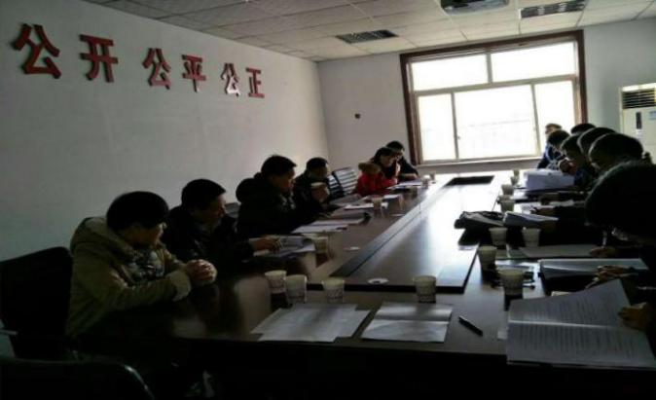
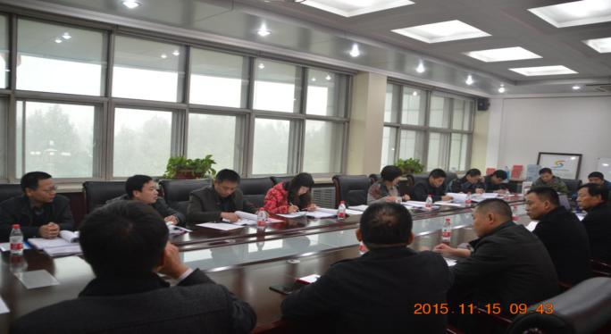
图片展示

棚户区改造项目 御花园住宅项目
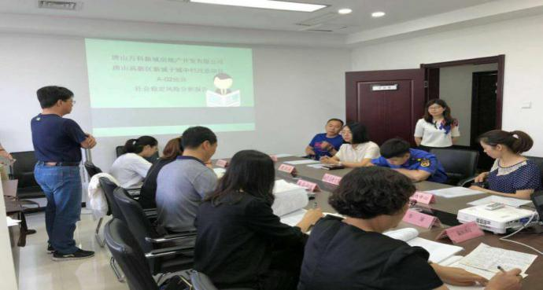
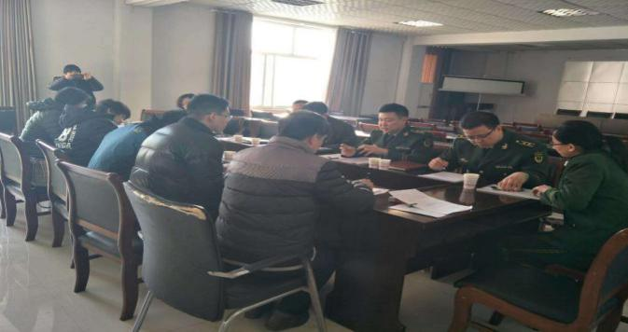

消防中队新建项目 唐山万科新城项目
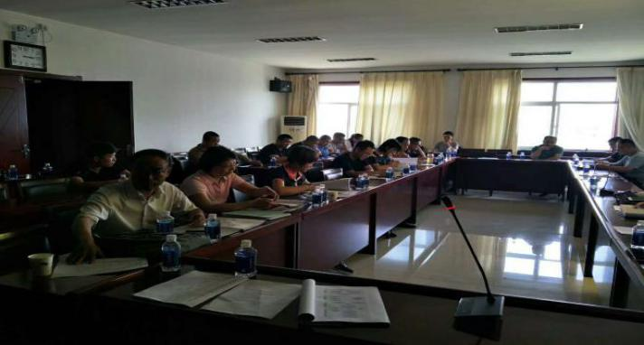
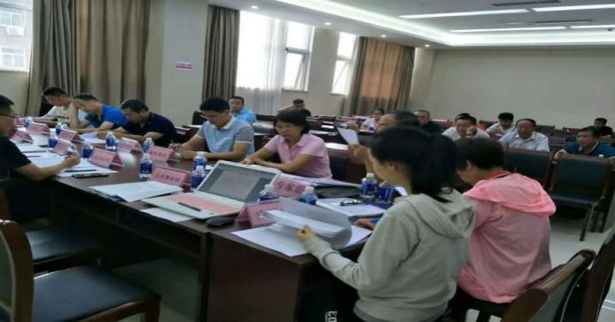

鹿泉旅发大会可行性研究报告评审现场 上庄道路改造社会稳定风险分析评审现场
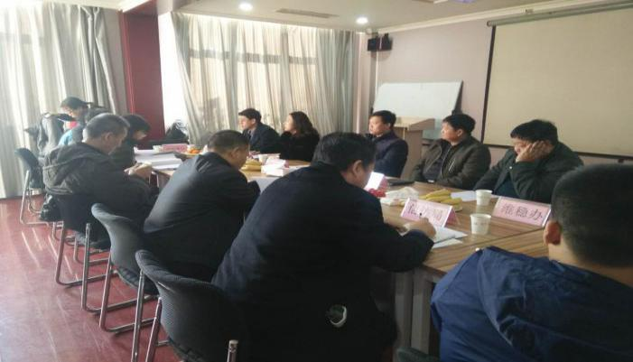
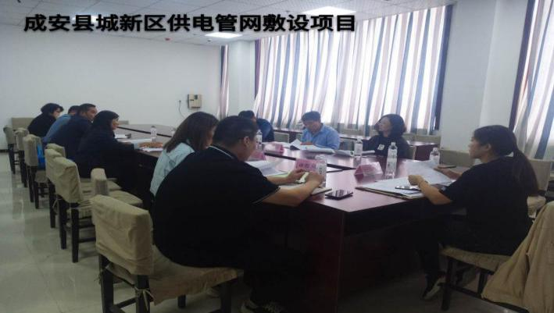

成安县城新区供电管网敷设项目 铜罗湾房地产项目
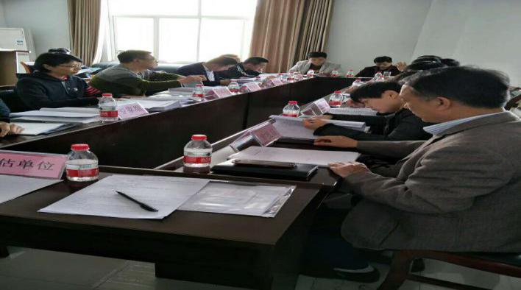
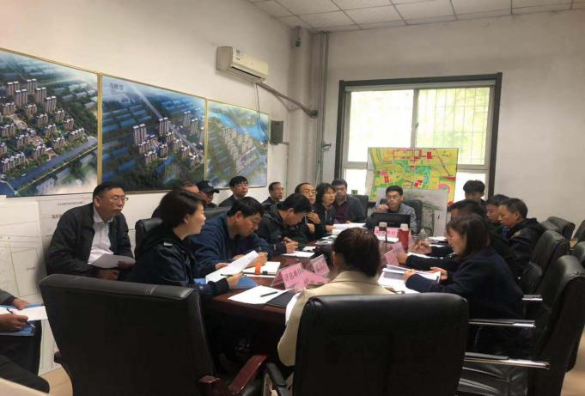

电厂新建项目节能评审现场 2019灵寿棚改项目评审现场
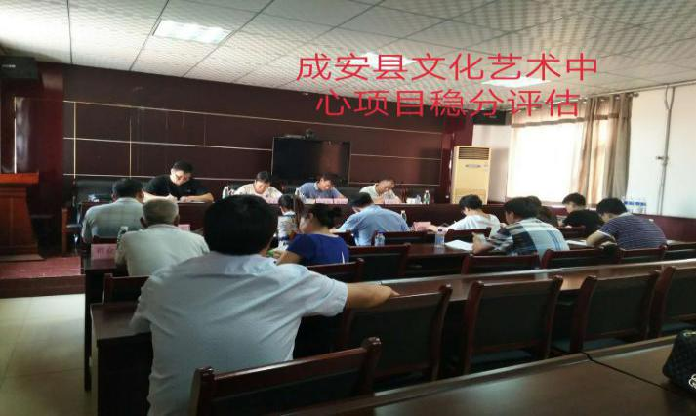
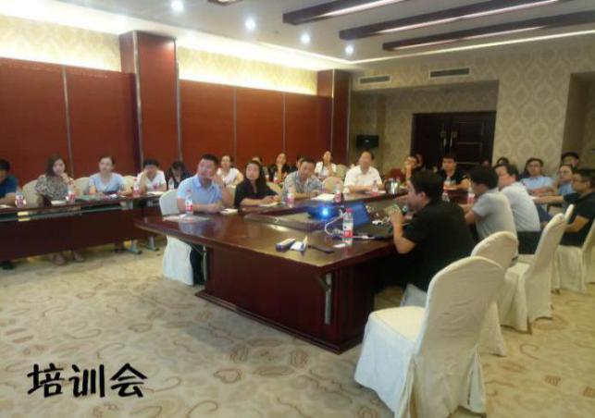

成安县文化艺术中心项目 业务交流培训
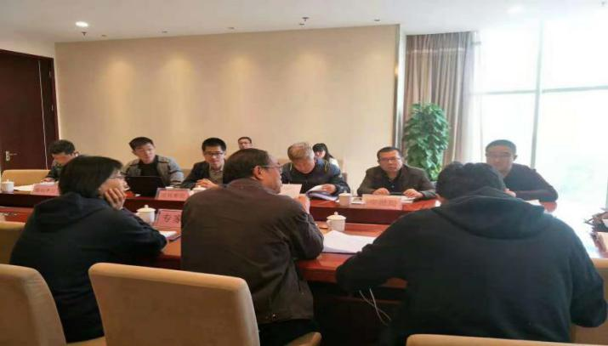
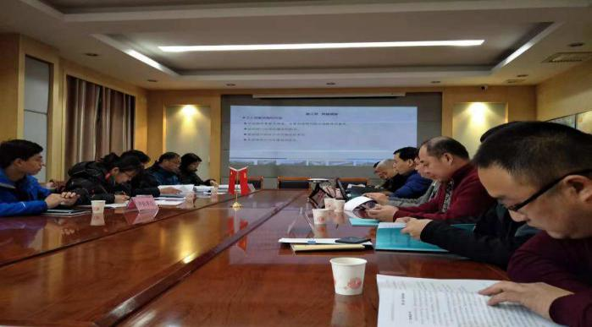

电厂热源增容项目 洁净厂区项目

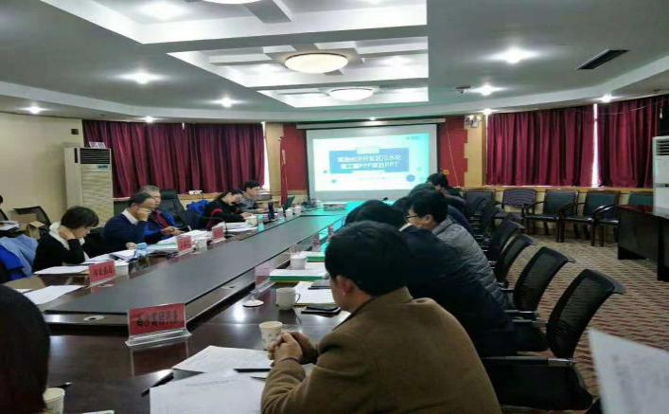
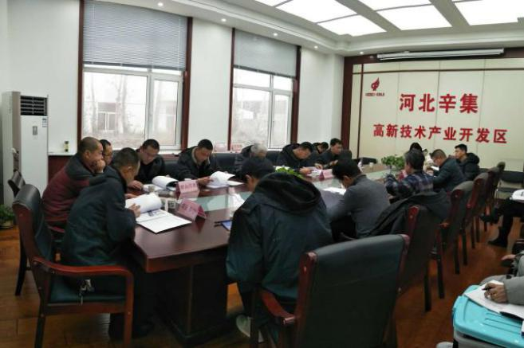

PPP项目评估 基础设施社会稳定风险分析评估
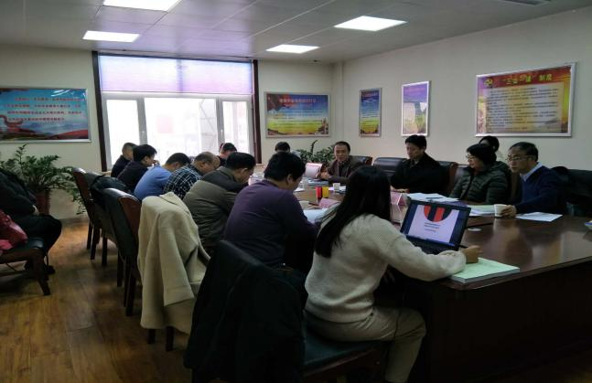
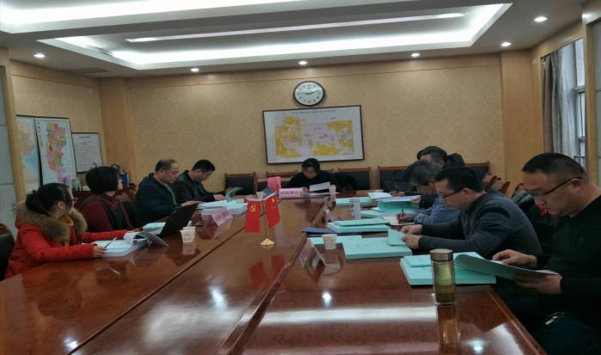

初步设计及概算评审 气代煤项目稳评

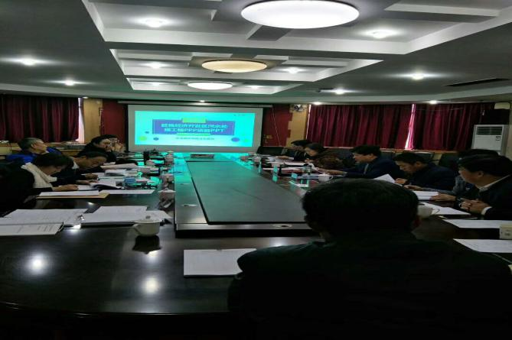
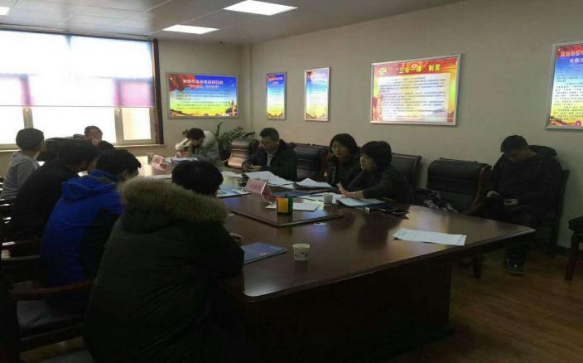

节能评估现场 PPP项目稳评现场

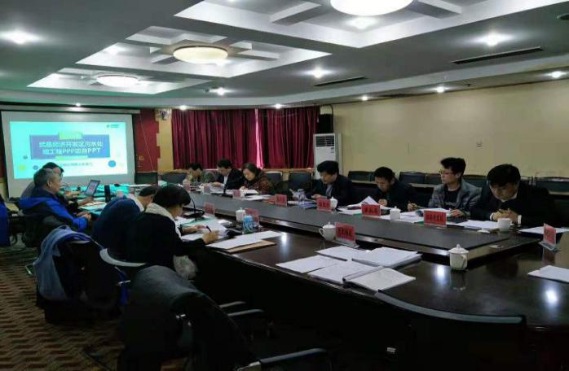
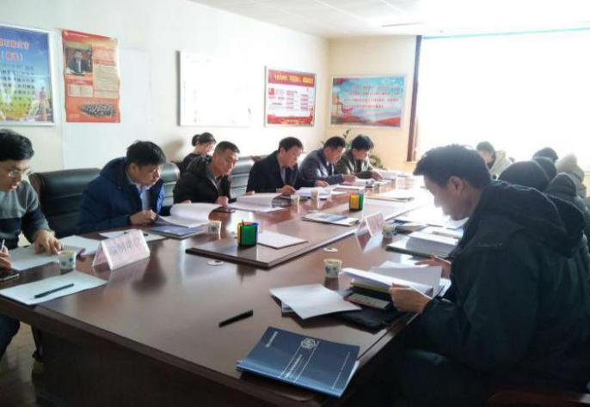

高邑项目稳评现场 PPP项目项目评估
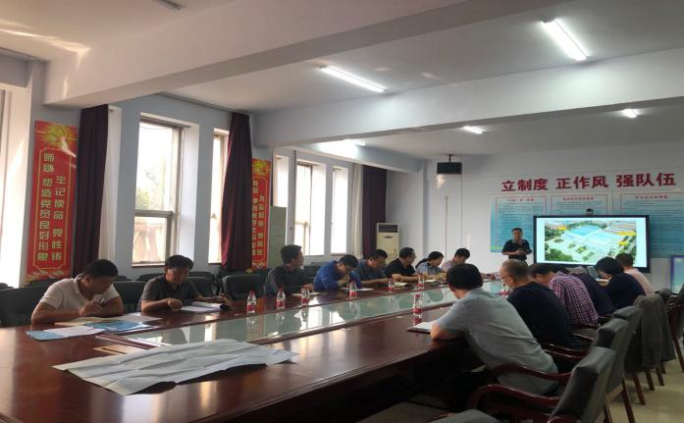
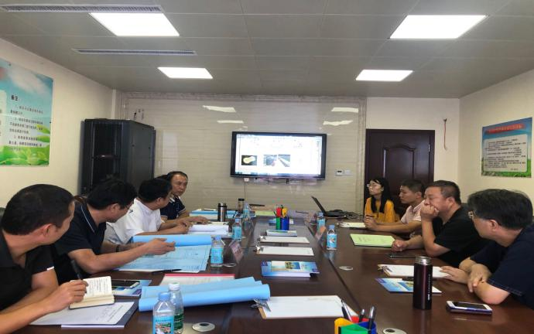

辛集一中项目改造可研评审会 道路初设及概算评审

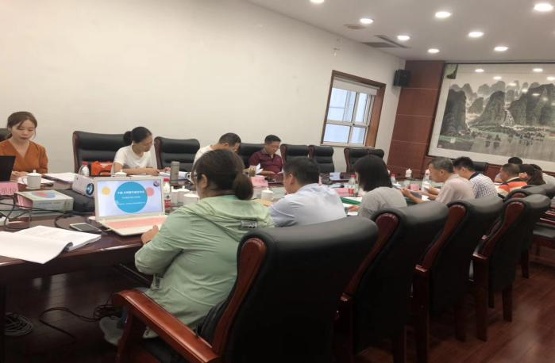
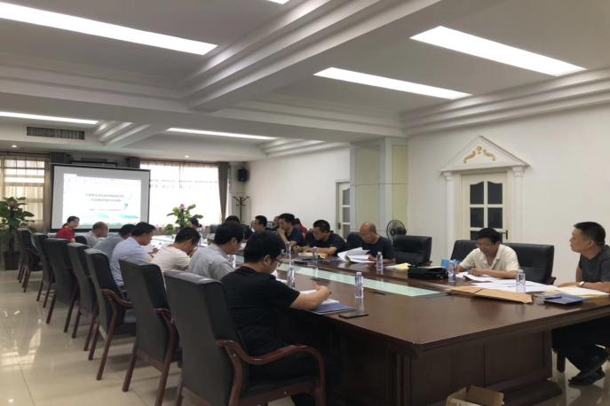

房地产项目评审会 生活垃圾焚烧发电项目

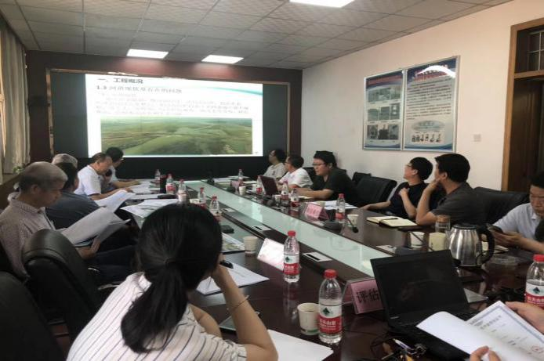
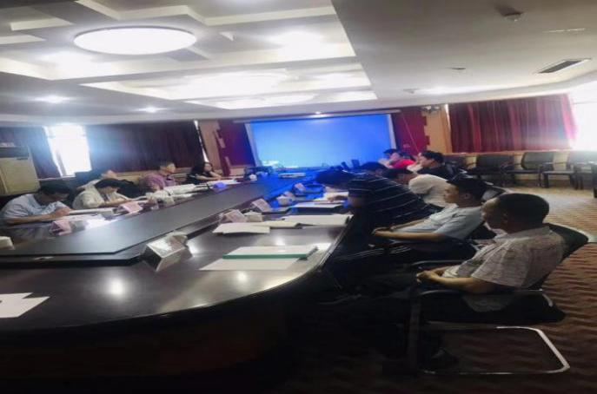

槐河水治理可研评审会 水处理项目评审会

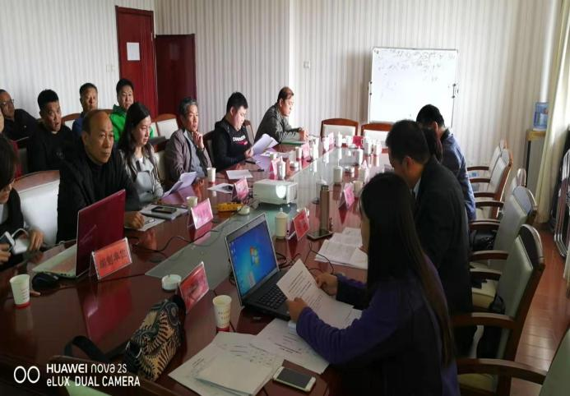
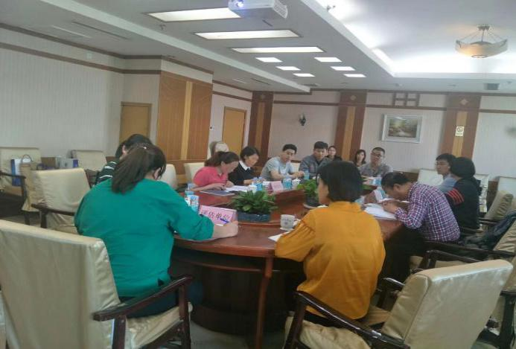

敬业钢铁新建项目节能评审 金世纪二期项目稳分评审会
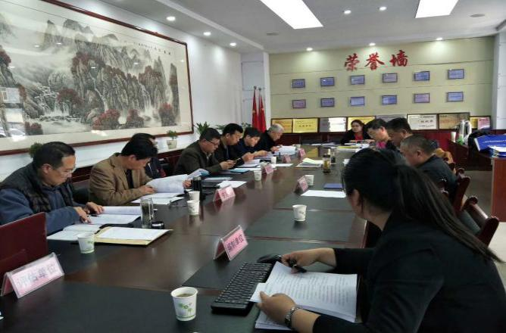
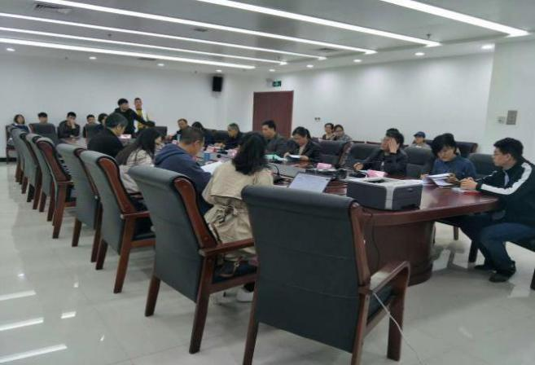

再生水处理项目稳分评审会现场 辛集四所小学新建设项目评审会

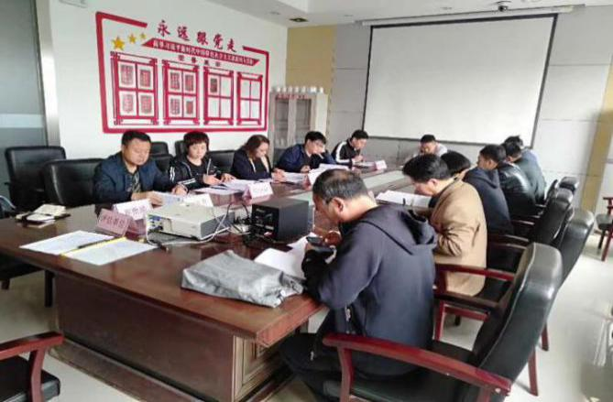
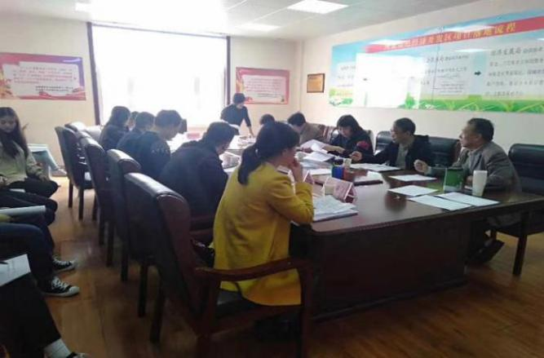

气代煤项目评审会现场 中压管线稳分评审会现场

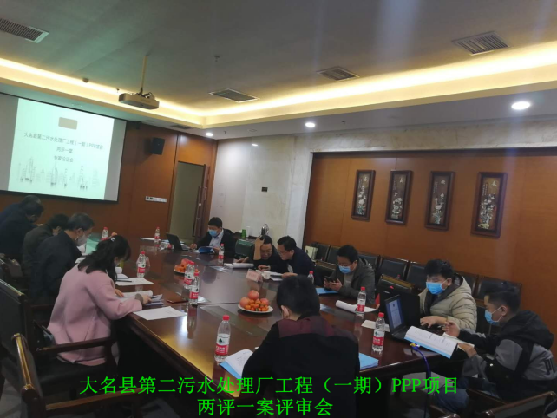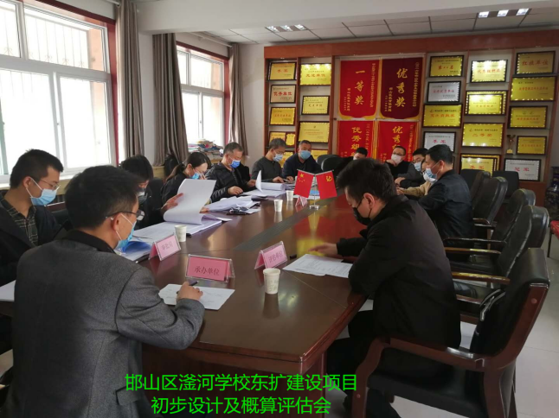
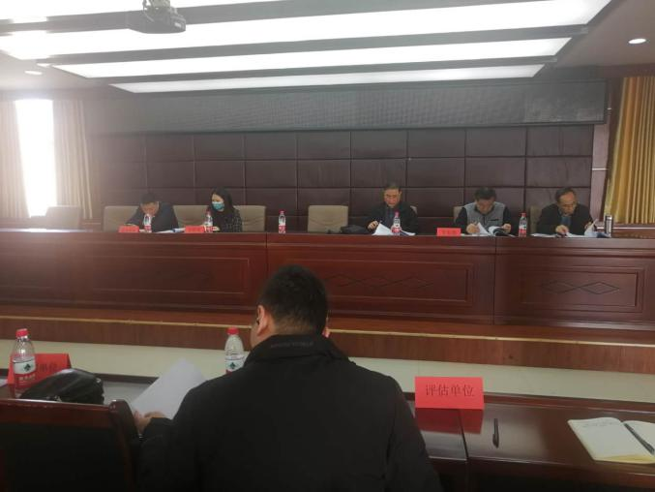
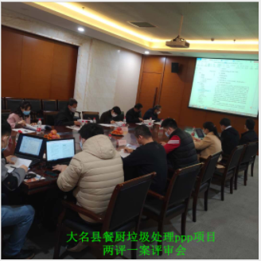
魏县城区老旧小区改造配套工程可研评估会

